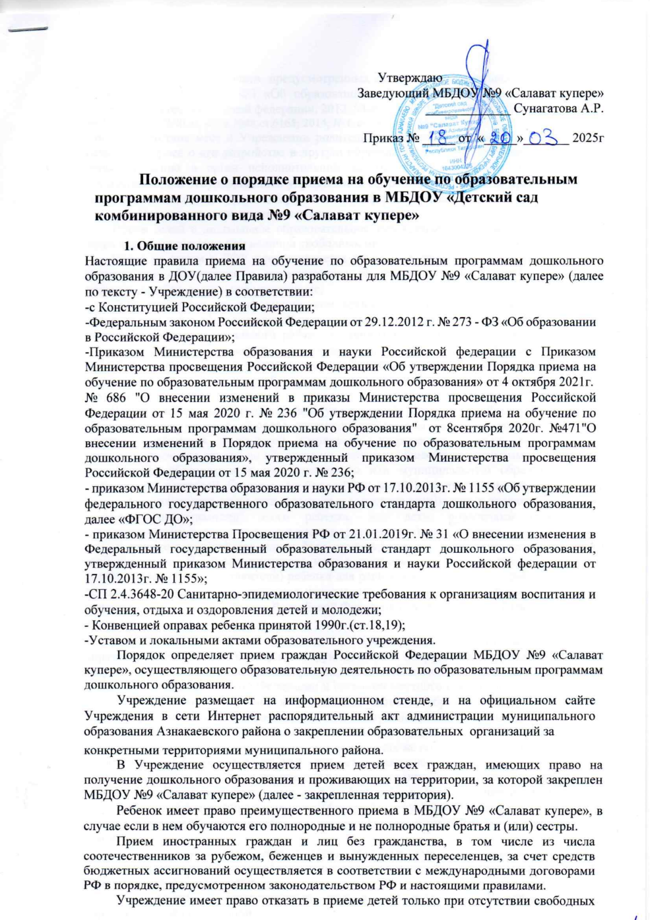

мест, за исключением случаев, предусмотренных статьей 88 Федерального закона от 29 декабря 2012г. № 273 - ФЗ «Об образовании в Российской Федерации». (Собрание законодательства Российской федерации, 2012, 53,ст. 7598; 2013, №19,ст.2326; №23,ст.2878; № 27, ст.3462; №30,ст. 4036;№48,ст.6165; 2014, № 6,ст. 562,ст. 566). В
случае отсутствия мест в Учреждении родители (законные представители) ребенка для решения вопроса о его устройстве в другую образовательную организацию обращаются непосредственно в орган исполнительной власти субъекта Российской Федерации, осуществляющий государственное управление в сфере образования, или орган местного самоуправления, осуществляющий управление в сфере образования.
- Порядок приема воспитанников
Прием детей в дошкольное образовательное учреждение осуществляется в течение всего календарного года при наличии свободных мест.
Право на прием в ДОУ предоставляется гражданам, имеющим право на получение дошкольного образования и проживающим на территории, за которой закреплено дошкольное образовательное учреждение.
ДОУ размещает на информационном стенде образовательной организации и на официальном сайте образовательной организации распорядительный акт органа местного самоуправления муниципального района, муниципального округа городского округа (в городах федерального значения - акт органа, определенного законами этих субъектов Российской Федерации) о закреплении образовательных организаций за конкретными территориямимуниципальногорайона,городскогоокруга,издаваемыйнепозднее1апреля текущего года.
Ребенок, в том числе усыновленный (удочеренный) или находящийся под опекой или попечительством в семье, включая приемную семью либо в случаях, предусмотренных законами субъектов Российской Федерации, патронатную семью, имеет право преимущественного приема на обучение по основным общеобразовательным программам дошкольного образования в государственную или муниципальную образовательную организацию, в которой обучаются его брат и (или) сестра(полнородные и не полнородные, усыновленные(удочеренные),дети, опекунами (попечителями)которых являются родители (законные представители) этого ребенка, или дети, родителями (законными представителями) которых являются опекуны (попечители) этого ребенка.
В приеме в детский сад может быть отказано только по причине отсутствия в нем свободных мест. В случае отсутствия мест в дошкольном образовательном учреждении родители(законные представители) ребенка для решения вопроса о его устройстве в другое дошкольное учреждение обращаются непосредственно в Управление образования - орган исполнительной власти субъекта Российской Федерации, осуществляющий государственное управление в сфере образования.
Документы о приеме подаются в государственную или муниципальную образовательную организацию, в которую получено направление в рамках реализации государственной и муниципальной услуги, предоставляемой органами исполнительной власти субъектов Российской Федерации и органами местного самоуправления, по приему заявлений, постановке на учет и зачислению детей в образовательные организации, реализующие основную образовательную программу дошкольного образования.
Уполномоченными органами исполнительной власти субъектов Российской Федерации или органом местного самоуправления, а так же по решению указанных органов подведомственной им организацией родителю (законному представителю) ребенка предоставляется на бумажном носителе и(или) в электронной форме через единый портал государственных и муниципальных услуг (функций) и (или) региональные порталы государственных и муниципальных услуг (функций) следующая информация:
о заявлениях для направления и приема (индивидуальный номер и дата подачи заявления);
о статусах обработки заявлений, обоснованиях их изменения и комментарии к ним; о последовательности предоставления места в государственной или муниципальной
образовательной организации;
о документе, о предоставлении места в государственной или муниципальной образовательной организации;
о документе о зачислении ребенка в государственную или муниципальную образовательную организацию.
Направление и прием в образовательную организацию осуществляются по личному заявлению родителя (законного представителя) ребенка.
Заявление для направления в государственную или муниципальную образовательную организацию представляется в орган исполнительной власти субъекта РоссийскойФедерацииилиорганместногосамоуправлениянабумажномносителеи(или) в электронной форме через единый портал государственных и муниципальных услуг (функций) и (или) региональные порталы государственных и муниципальных услуг (функций).
Заявление о приеме представляется в образовательную организацию на бумажном носителе и (или) в электронной форме через единый портал государственных и муниципальных услуг (функций) и (или) региональные порталы государственных и муниципальных услуг (функций).
В заявлении для направления и (или) приема родителями (законными представителями) ребенка указываются следующие сведения:
фамилия, имя, отчество (последнее –при наличии)ребенка; дата рождения ребенка;
реквизиты записи акта о рождении ребенка или свидетельства о рождении ребенка; адрес места жительства (места пребывания, места фактического проживания)
ребенка;
фамилия, имя, отчество (последнее - при наличии) родителей (законных представителей) ребенка;
реквизиты документа, удостоверяющего личность родителя (законного представителя) ребенка;
реквизиты документа, подтверждающего установление опеки(при наличии);
адрес электронной почты, номер телефона (при наличии) родителей (законных представителей) ребенка;
о выборе языка образования, родного языка из числа языков народов Российской Федерации, в том числе русского языка как родного языка;
о потребности в обучении ребенка по адаптированной образовательной программе дошкольного образования и (или) в создании специальных условий для организации обучения и воспитания ребенка-инвалида в соответствии с индивидуальной программой
реабилитации инвалида (при наличии);о направленности дошкольной группы; о необходимом режиме пребывания ребенка; о желаемой дате приема на обучение.
В заявлении для направления родителями (законными представителями) ребенка дополнительно указываются сведения о государственных или муниципальных образовательных организациях, выбранных для приема, и о наличии права на специальные меры поддержки (гарантии) отдельных категорий граждан и их семей (при необходимости).
При наличии у ребенка полнородных или не полнородных братьев и (или) сестер, обучающихся в государственной или муниципальной образовательной организации, выбранной родителем (законным представителем) для приема ребенка, его родители (законные представители) дополнительно в заявлении для направления указывают фамилию(-и ), имя (имена), отчество(-а) (последнее - при наличии) полнородных или не полнородных братьев и (или) сестер.
Для направления и/или приема в образовательную организацию родители(законные представители) ребенка предъявляют следующие документы:
документ, удостоверяющий личность родителя (законного представителя) ребенка, либо документ, удостоверяющий личность иностранного гражданина или лица без гражданства в Российской Федерации в соответствии со статьей 10 Федерального закона от 25 июля 2002 г. N 115-ФЗ "О правовом положении иностранных граждан в Российской Федерации»;
документ, подтверждающий установление опеки (при необходимости); документ психолого -медико-педагогической комиссии (при необходимости);
документ, подтверждающий потребность в обучении в группе оздоровительной направленности (при необходимости).
Для направления родители (законные представители) ребенка дополнительно предъявляют документ, подтверждающий наличие права на специальные меры поддержки (гарантии) отдельных категорий граждан и их семей (при необходимости), а также вправе предъявить свидетельство о рождении ребенка, выданное на территории Российской Федерации, или выписку из Единого государственного реестра записей актов гражданского состояния, содержащую реквизиты записи акта о рождении ребенка, и свидетельство о регистрации ребенка по месту жительства или по месту пребывания на закрепленной территории по собственной инициативе. При отсутствии свидетельства о регистрации ребенка по месту жительства или по месту пребывания на закрепленной территории родитель (законный представитель) ребенка предъявляет документ, содержащий сведения о месте пребывания, месте фактического проживания ребенка.
Родители (законные представители) ребенка, являющиеся иностранными гражданами или лицами без гражданства, дополнительно предъявляют документы, удостоверяющие личность ребенка и подтверждающие законность представления прав ребенка, а также документ, подтверждающий право заявителя на пребывание в Российской Федерации. Иностранные граждане и лица без гражданства все документы представляют на русском языке или вместе с заверенным переводом на русский язык.
Для приема родители (законные представители) ребенка дополнительно предъявляют в образовательную организацию свидетельство о рождении ребенка или выписку из Единого государственного реестра записей актов гражданского состояния, содержащую реквизиты записи акта о рождении ребенка (для родителей (законных представителей) ребенка - граждан Российской Федерации), свидетельство о регистрации ребенка по месту жительства или по месту пребывания на закрепленной территории или документ, содержащий сведения о месте пребывания, месте фактического проживания ребенка.
Заведующий ДОУ или уполномоченное им должностное лицо знакомит родителей (законных представителей) воспитанников с Уставом, лицензией на осуществление образовательной деятельности, с образовательными программами и другими документами, регламентирующими организацию и осуществление образовательной деятельности, права и обязанности детей и их родителей (законных представителей).
Копии предъявляемых при приеме документов хранятся в дошкольном образовательном учреждении.
Факт ознакомления родителей (законных представителей) ребенка, в том числе через официальный сайт образовательной организации, с лицензией на осуществление образовательной деятельности, Уставом, фиксируется в заявлении о приеме в дошкольное образовательное учреждение и заверяется личной подписью родителей (законных представителей) воспитанника.
Подписью родителей (законных представителей) ребенка фиксируется также согласие на обработку их персональных данных и персональных данных ребенка в порядке, установленном законодательством Российской Федерации.
Зачисление (прием) детей в ДОУ осуществляется:
заведующим на основании направления, предоставленного Учредителем, в лице Управления образования;
в соответствии с законодательством Российской Федерации;
по личному заявлению родителя (законного представителя) ребенка о зачислении воспитанника при предъявлении оригинала документа, удостоверяющего личность родителя (законного представителя), либо оригинала документа, удостоверяющего личность иностранного гражданина и лица без гражданства в Российской Федерации в соответствии со статьей 10 Федерального закона № 115-ФЗ от 25 июля 2002г «О правовом положении иностранных граждан в Российской Федерации».
Для приема в ДОУ родители (законные представители) ребенка предъявляют оригиналы следующих документов:
свидетельство о рождении ребенка или документ, подтверждающий родство заявителя (или законность представления прав ребенка);
свидетельство о регистрации ребенка по месту жительства или по месту пребывания на закрепленной территории или документ, содержащий сведения о регистрации ребенка по месту жительства или по месту пребывания.
Родители (законные представители) детей, являющихся иностранными гражданами или лицами без гражданства, дополнительно предъявляют:
документ,подтверждающий родство заявителя(или законность представления прав ребенка);
документ, подтверждающий право заявителя на пребывание в Российской Федерации.
Дети с ограниченными возможностями здоровья принимаются в дошкольное образовательное учреждение только с согласия родителей (законных представителей) на обучение ребенка (детей) по адаптированной образовательной программе дошкольного образования или индивидуальному маршруту сопровождения ребенка, разработанному с учетом рекомендаций психолого-медико-педагогической комиссии.
Заведующий или уполномоченное им должностное лицо, ответственное за прием документов, регистрирует заявление о приеме в дошкольное образовательное учреждение и прилагаемые к нему документы, представленные родителями (законными представителями) ребенка в журнале регистрации заявлений.
После регистрации заявления родителям (законным представителям) детей выдается расписка в получении документов, содержащая информацию о регистрационном номере заявления о приеме ребенка в ДОУ, перечне представленных документов. Расписка заверяется подписью должностного лица, ответственного за прием документов, и печатью дошкольного образовательного учреждения.
Дети, родители (законные представители) которых не представили необходимые для приема документы (указанные в пункте 2.14.) остаются на учете детей,
нуждающихся в предоставлении места в детском саду, и направляются в государственную или муниципальную образовательную организацию после подтверждения родителем (законным представителем) нуждаемости в предоставлении места. Место в дошкольном образовательном учреждении предоставляется при освобождении мест в соответствующей возрастной группе в течение года.
После предоставления документов, указанных в п.2.14 Положения, детский сад заключает договор об образовании по образовательным программам дошкольного образования с родителями (законными представителями) ребенка.
Договор включает в себя основные характеристики образования, в том числе, вид, уровень и (или) направленность образовательной программы (часть образовательной программы определенных уровня, вида и (или) направленности), форма обучения, срок освоения образовательной программы (продолжительность обучения), взаимные права, обязанности и ответственность сторон, возникающие в процессе воспитания, обучения, развития, присмотра, ухода и оздоровления детей, длительность пребывания ребенка в ДОУ, а также расчет размера платы, взимаемой с родителей (законных представителей) за присмотр и уход за ребенком в детском саду. Один экземпляр договора выдается родителям (законным представителям ребенка).
В течение трех рабочих дней после заключения договора заведующий ДОУ издает распорядительный акт о зачислении ребенка в дошкольное образовательное учреждение (далее - распорядительный акт). Распорядительный акт в течение трех дней после издания размещается на информационном стенде и на официальном сайте детского сада в сети Интернет. Уполномоченное руководителем должностное лицо, вносит учетную запись о зачислении ребенка в книгу движения воспитанников.
После издания распорядительного акта ребенок снимается с учета детей, нуждающихся в предоставлении места в дошкольной образовательной организации.
На каждого ребенка, зачисленного в детский сад, оформляется личное дело, в котором хранятся все сданные документы.
Заведующий несет ответственность за прием детей в ДОУ, наполняемость групп, оформление личных дел воспитанников и оперативную передачу в Управление образования информации о наличии свободных мест в дошкольном образовательном учреждении.
При наличии свободных мест (на период отпуска, длительной болезни ребенка) заведующий детским садом по согласованию с Учредителем, в лице Управления образования, может временно принимать детей на основании необходимых документов, предоставляемых родителями (законными представителями) воспитанников.
По состоянию на 1 сентября каждого года заведующий издает приказ о формировании возрастных групп на новый учебный год, с которым знакомит родителей (законных представителей) детей, зачисленных в дошкольное образовательное учреждение.
Ежегодно по состоянию на 1 сентября заведующий подводит итоги за прошедший год и фиксирует их: сколько детей принято в дошкольное образовательное учреждение в течение учебного года и сколько воспитанников выбыло (в общеобразовательное учреждение и по другим причинам).
- Сохранение места за воспитанником
Место за ребенком, посещающим ДОУ, сохраняется на время:
болезни;
пребывания в условиях карантина;
прохождения санаторно – курортного лечения по письменному заявлению родителей; отпуска родителей(законных представителей) сроком не более75 дней по письменному заявлению родителей;
в иных случаях по письменному заявлению родителей (законных представителей) воспитанника дошкольного образовательного учреждения.

- Заключительные положения
Настоящее Положение является локальным нормативным актом детского сада, утверждается приказом заведующего дошкольным образовательным учреждением.
Все изменения и дополнения, вносимые в настоящее Положение, оформляются в письменной форме в соответствии действующим законодательством Российской Федерации.
После принятия данного Положения (или изменений и дополнений отдельных пунктов и разделов) в новой редакции предыдущая редакция автоматически утрачивает силу.

